مديرية التربية لولاية مستغانم متوسطة مجاهري عبدالله - ينارو
اختبار الثلاثي الأول للرابعة متوسط دورة : ديسمبر 2024
الاختبار الأول في مادة: العلوم الفيزيائية والتكنولوجيا المدة: ســاعة ونصف
التمرين الاول:(05 نقاط)
- اليونانيون هم أول من تطرق لظاهرة جذب الأجسام المشحونة لأجسام أخرى. ولمعرفة ما اكتشفوه نقترح عليك ما يلي:
قضيب  q_{A}=-8x10⁻¹⁹C | قضيب  q_{B}=+16x10⁻¹⁹C | قضيب  q_{C}=0 C
1- حدد القضيب المشحون وغير المشحون مع تبرير إجابتك. (1ن)
2- حدد القضيب الذي فقد والذي اكتسب e⁻ مع تبرير إجابتك. (1ن)
3- ماذا تمثل C و q في علم الكهرباء؟ (1ن)
- قربنا قضيب (A) من كرية (D) فلوحظ انجذابها إليه وعندما قربنا القضيب (B) من كرية (E) لوحظ ابتعادها عنه.
4- حدد شحنة كل كرية مع تبرير إجابتك. (1ن)
5- ما اسم الظاهرة الفيزيائية؟ عرفها ثم حدد نوعها. (1ن)
التمرين الثاني:(07 نقاط)
- تحت شعار الفيزياء:" علم وابتكار" ، أنجز تلميذين من السنة الرابعة متوسط مايلي:
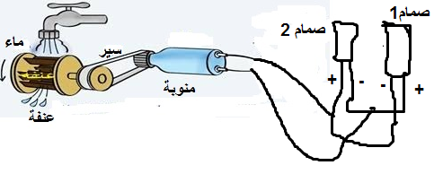  التجربة(1) | 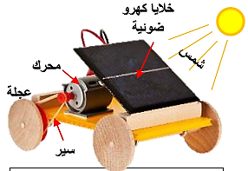  دوران المحرك في اتجاه واحد (التجربة2)
- اشرح مبدأ عمل كل تركيبة في كل تجربة باستعمال سلسلة وظيفية.(سلسلة وظيفية لكل تجربة). (2ن)
- تتكون المنوبة من عنصرين أساسيين، أذكرهما مع تحديد دور كل عنصر بالتفصيل. (1ن)
- ما طبيعة التيار الناتج في كل تجربة؟ مع تحديد خصائصهما (أنشئ جدول). (2ن)
- أ) ما اسم الظاهرة الفيزيائية الحادثة في التجربة (1) ؟(داخل المنوبة). (0.5 ن)
ب) ما هو مبدأ عمل المنوبة؟ (0.5 ن)
5- ارسم مخططا كيفيا لتغيرات التوتر بدلالة الزمن لكل تجربة بدون مسح زمني. (1ن)
الوثيقة (4)

الوضعية الإدماجية:(08 نقاط)
- أصبح من الضروري وجود سخان كهربائي في كل بيت خصوصا ونحن على أبواب فصل الشتاء. يعاني سهيل من بعض المشاكل الكهربائية المتعلقة بالسخان الذي يمتلكه:
المشكلة الأولى: الاصابة بصدمة كهربائية عند ملامسة هيكله المعدني.
المشكلة الثانية: عند تشغيله مع بقية الأجهزة يفصل القاطع التفاضلي التيار عن المنزل.
- في يوم الجمعة ذهب إلى السوق الأسبوعي "ماسرى" وأثناء تجوله وجد سخان كهربائي صنع أمريكي. أعجب به واقتناه. وعند وصوله للمنزل قام بتجريبه فلم يشتغل. استعان بجاره الذي يدرس في الرابعة متوسط. لاحظ السندات:
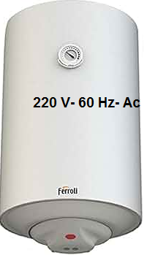  مواصفات السخان الأمريكي(لايوجد به أي عطب)  الوثيقة1 | 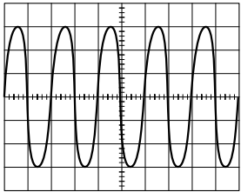  عند معاينة مأخذ المنزل من طرف جاره تحصل على الشكل الموالي: حيث 73,3V/div / 10ms/div  الوثيقة -2-

- من خلال ما درست واعتمادا على السندات المبينة أعلاه اجب على مايلي:
- ماذا تمثل الدلالات الموجودة في الوثيقة 1 و الوثيقة 2 (220V-60Hz-Ac-73.3v/div -10ms/div) (1.25ن)
- قدم أسباب وحلول لكل مشكلة (المشكلة 1 والمشكلة الثانية). (1ن)
- أ- ما اسم جهاز المستعمل في المعاينة مأخذ الكهربائي للمنزل. (0.5ن)
ب- احسب خصائص التوتر لمأخذ المنزل من خلال الوثيقة -2-. (2ن)
ت- من خلال النتائج المحصل عليها في السؤال -ب- ومواصفات الموجودة في الوثيقة -1- ، ما هو سبب عدم اشتغال السخان الأمريكي؟. (1.5 ن)
ث- ارسم مخططا نظاميا لدارة السخان الكهربائي محترما شروط السلامة. (0.75ن)

1 ن تمنح لكل تلميذ متميز في الإجابة العلمية وخط واضح وتسلسل في الإجابة

بالتوفيق – عن اساتذة المادة

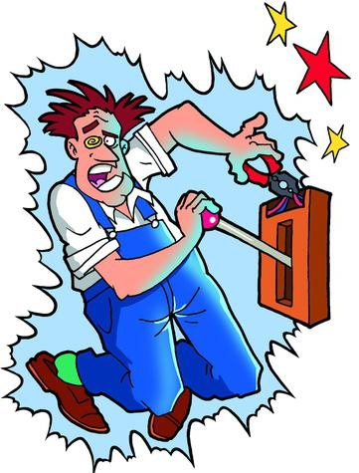

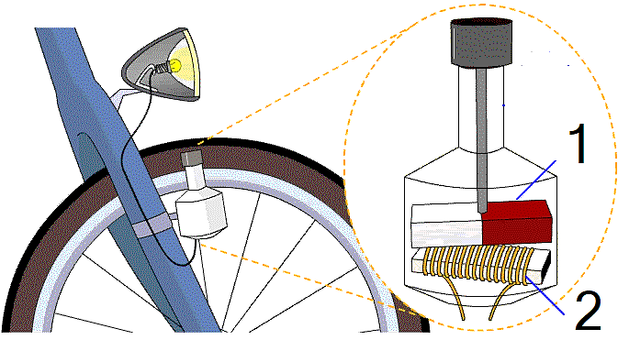
الوثيقة (3)


(B)
(A)
(B)
(A)
الوثيقة (2)

قدم تفسيرًا علمياً للعبارات التالية :
- لماذا يعتبر شحن الاجسام المعدنية أصعب من شحن الاجسام البلاستكية مثلا.
- لماذا عند مجرد ملامسة كرية النواس الكهربائي لقضيب مشحون تبتعد عنه.
- نستعمل الاسلاك النحاسية في انجاز التركيبة الكهربائية للشبكة المنزلية.
- لماذا تظهر على بعض الاجسام شحنة موجبة و بعضها الاخر شحنة سالبة.
- تنجذب بعض الاجسام المكهربة بينها بينما تتنافر بعض الاجسام.
- عند تغذية الاجهزة الكهربائية بالمأخذ المنزل لا نراعي طريقة التوصيل مثل البطارية.

التمرين الثاني:(06 نقاط)
- من أجل معرفة و دراسة طبيعة التوتر بين طرفي مولد كهربائي نسعمل جهاز يساعدنا في هذه الدراسة .
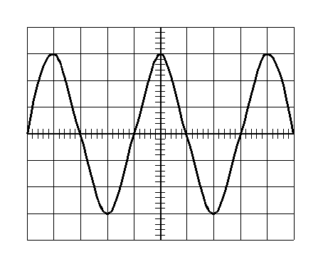
- باستغلال الوثيقة و بالاعتماد على ما درست:
- أذكر اسم الجهاز المستعمل في التجربة؟
- بييِّن طبيعة التيار بين طرفي المولد ثم اذكر خصائص.
- عين مايلي:
- التوتر الاعظمي (U_{max}) ثم استنتج التوتر الفعال(U_{eff}).
- الدور(T) ثم استنتج التواتر ( f ).
- عدد مرات تكرار البيان في الوثيقة .
- اقترح طريقة تمكننا من انتاج مثل هذا النوع من التيار الكهربائي.
- يعطى: S_{h} = 200ms S_{V} = 4 V
مسند عازل
- الوضعية الإدماجية : (08 نقاط)
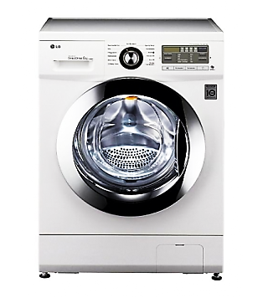
- اليك الغسالة الموضحة في الوثيقة (1) والتي بها عدة عيوب و سببت عدة مشاكل و نذكر لك منها:
الوثيقة (1)
- عند لمسها يشعر مستعملها في تلك اللحظة بصدمة كهربائية.
- فصل القاطع الالي التيار عن المنزل عند تشغيل الام للغسالة مع مجموعة من الاجهزة.
- من خلال ما درست و اعتمادا على السند بيين :
- برأيك ماهي الاسباب الحقيقية وراء كل من مشكلة (أ) ومشكلة(ب).
- بين كيف يتم اصلاح كل من مشكلة (أ) ومشكلة(ب).
- ارسم مخططا نظاميا لدارة الغسالة يضمن سلامة المستعمل وحماية الغسالة من أخطار التيار الكهربائي.
- عن استاذ المادة: ولادقدور أحمد

